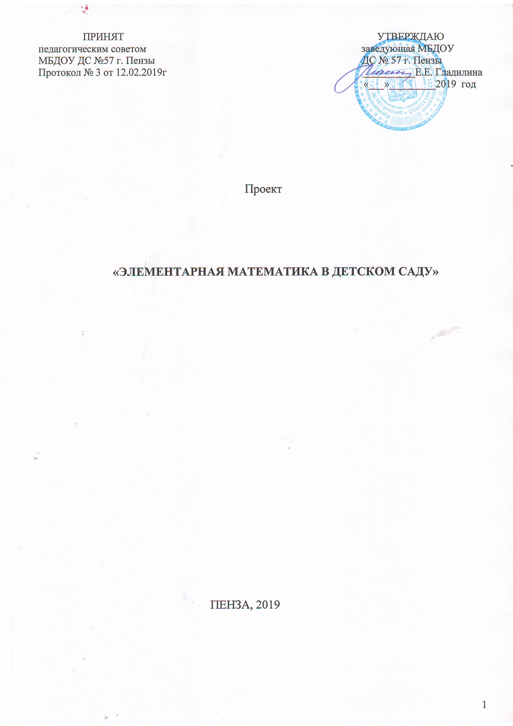
Раздел 1. ИНФОРМАЦИОННАЯ КАРТА ПРОЕКТА
1.1. Наименование проекта |  | Элементарная математика в детском саду
1.2. Подразделения, организации, вовлеченные в проект |  | Муниципальное бюджетное дошкольное образовательное учреждение детский сад № 57 г. Пензы «Матрёшка»
1.3. Руководитель проекта, исполнители (члены регионального проектного офиса) |  | Руководители проекта:  Заместители заведующей по ВиМР Ежова Лариса Васильевна,  Поршнева Ирина Олеговна  Участники проекта:  Воспитатели Янькова Татьяна Анатольевна  Лукашина Ольга Сергеевна  Фаррахова Ольга Вадимовна  Жаткина Наталья Семёновна  Егорова Татьяна Олеговна  Стриженкова Оксана Александровна  Храмова Татьяна Сергеевна  Боровикова Татьяна Алекесандровна  Саблина Мария Викторовна  Егорова Марина Владимировна  Просина Ирина Евгеньевна  Посягина Екатерина Алексеевна  Баландина Наталья Владимировна  Аторина Юлия Владимировна
1.4. Сроки реализации проекта |  | Январь 2019 – декабрь 2020 гг.
Раздел 2. ОПИСАНИЕ ПРОЕКТА
2.1. Основания для инициации проекта | - Федеральный закон от 29.12.2012 № 273-ФЗ «Об образовании в Российской Федерации» (с последующими изменениями);  - Приказ Министерства образования и науки Российской Федерации от 17 октября 2013 г. № 1155 «Об утверждении федерального государственного образовательного стандарта дошкольного образования»;  - Постановление Главного государственного санитарного врача РФ от 15.05.2013 № 26 «Об утверждении СанПиН 2.4.1.3049-13 «Санитарно-эпидемиологические требования к устройству, содержанию и организации режима работы дошкольных образовательных организаций» (с последующими изменениями);  - Распоряжение Правительства Российской Федерации от 24 декабря 2013 г. № 2506-р «Концепция развития математического образования в Российской Федерации»
2.2. Актуальность | Математика занимает особое место в науке, культуре и общественной жизни, являясь одной из важнейших составляющих научно-технического прогресса. Качественное математическое образование необходимо каждому для его успешной жизни в современном обществе.  Интерес к математике важно сформировать у обучающихся, начиная уже с дошкольного возраста.  У дошкольников формируются элементарные математические представления, развивается логическое мышление, память, внимание, расширяются представления об окружающем мире.  Вместе с тем, в организации математического образования детей в ДОУ наблюдаются серьёзные проблемы:  - отсутствие образовательной программы, обеспечивающей непрерывную образовательную деятельность по формированию элементарных математических представлений дошкольников, в которой были бы разработаны не только занятия по элементарной математике, но была бы представлена система работы с детьми в течение всего дня, включая разные режимные моменты и, главное, условия для самостоятельной деятельности детей в области элементарной математики;  - в группах недостаточно наглядного материала для формирования элементарных математических представлений дошкольников;  - педагогические работники, большая часть которых не имеет профильного образования, не владеют знаниями о возрастных особенностях развития элементарных математических представлений дошкольников и знаниями о методике формирования элементарных математических представлений детей.  В «Концепции развития математического образования в Российской Федерации» определено направление её реализации в дошкольным образовании: «…Система учебных программ математического образования в дошкольном и начальном образовании при участи семьи должна обеспечивать:  - в дошкольном образовании – условия (прежде всего предметно-пространственную и информационную среду, образовательные ситуации, средства педагогической поддержки ребёнка) для освоения воспитанниками форм деятельности, первичных математических представлений и образов, используемых в жизни…»
2.3. Цель | Создать организационно-педагогические условия, обеспечивающие качественное математическое образование детей в ДОУ
2.4. Задачи | 1.Обеспечить методическое и организационное сопровождение деятельности педагогов ДОУ по повышению качества математического образования дошкольников.  2. Повысить профессиональную компетентность педагогов ДОУ по вопросу формирование элементарных математических представлений дошкольников.  3. Пополнить развивающую предметно пространственную среду ДОУ дидактическими пособиями и оборудованием по ФЭМП.
2.5. Содержание проекта | Проект предусматривает:  - внедрение парциальной образовательной программы «Непрерывная образовательная деятельность по формированию элементарных математических представлений дошкольников»;  - разработку конспектов по ФЭМП;  - проведение серии консультаций для педагогов и родителей по формированию элементарных математических представлений дошкольников;  -оказание адресной поддержки педагогическим работникам дошкольных ДОУ по непрерывной образовательной деятельности по формированию элементарных математических представлений дошкольников;  - обобщение опыта работы воспитателей ДОУ по ФЭМП  - организацию и проведение мероприятий с детьми по элементарной математике;  - размещение материалов проекта на сайте ДОУ.
2.6. Результаты проекта | Показателями результативности проекта являются:  - реализация парциальной образовательной программы «Непрерывная образовательная деятельность по формированию элементарных математических представлений дошкольников» в режиме функционирования;  -. повышение качества математического образования детей в ДОУ.  - повышение профессиональной компетентности педагогов ДОУ по вопросу формирование элементарных математических представлений дошкольников.  -пополнение развивающей предметно пространственной среды ДОУ дидактическими пособиями и оборудованием по ФЭМП.
2.7. Риски реализации проекта | - недостаточная материальная база ДОУ для организации работы с детьми по ФЭМП;  - недостаточная профессиональная компетентность педагогов ДОУ по методике ФЭМП.

Ключевые события (дорожная карта) Проекта на 2019-2020гг.
№ п/п | Наименование мероприятия | Сроки | Ответственный
2019
1. | Посещение семинара «Презентация проекта в ГАОУ ДПО ИРР ПО» | Январь | Зам.зав. по ВиМР  Поршнева И.О.  Ежова Л.В.
2. | Внедрение в практику работы ДОУ парциальной образовательной программы «Непрерывная образовательная деятельность по формированию элементарных математических представлений дошкольников» (методические материалы) | В ходе реализации проекта | Зам.зав. по ВиМР  Поршнева И.О.  Ежова Л.В.
3. | Практическая консультация для воспитателей «Дидактический материал по элементарной математике» | Январь | Зам.зав. по ВиМР  Поршнева И.О.  Ежова Л.В.
4. | Смотр-конкурс оборудования для работы с детьми по ФЭМП в ДОУ | Февраль | Участники проекта
5. | Участие в областной выставке оборудования для работы с детьми по формированию элементарных математических представлений | Февраль | Участники проекта
6. | Обучение педагогов на постоянно действующем семинаре по изучению программы и по организации деятельности дошкольных образовательных организаций по формированию элементарных математических представлений дошкольников в ГАОУ ДПО ИРР ПО | По плану  ГАОУ ДПО ИРР ПО | Воспитатели  Янькова Т.А., Лукашина О.С.
7. | Подготовка и размещение материалов по реализации проекта на сайте ДОУ | В ходе реализации проекта | Зам.зав. по ВиМР  Поршнева И.О.  Ежова Л.В.
8. | Проведение открытых показов НОД по познавательному развитию (ФЭМП) в дошкольных группах | Март | Воспитатели:  Жаткина Н.С., Лукашина О.С,
9. | День открытых дверей для родителей (показ НОД, викторина, совместные дид.игры) | Май | Воспитатели всех групп
10. | Развлечение «Математическое лукошко» | Июнь | Участники проекта
11. | Участие педагогов в городской творческой группе МКУЦКО и МОУО г. Пензы по теме «Занимательная геометрия для малышей» | Сентябрь-май | Участники проекта
12. | Публикация конспектов НОД по ФЭМП в методическом сборнике МКУЦКО и МОУО г. Пензы по теме «Занимательная геометрия для малышей» | Август | Участники проекта
13. | Участие в заседании педагогического салона ГАОУ ДПО ИРР ПО по тематике проекта | Ноябрь | Воспитатели  Янькова Т.А., Лукашина О.С.
14 | Функционирование кружка по ФЭМП «Математические ступени», «Логические игры» | В течение учебного года | Руководители кружков  Жаткина Н.С., Фаррахова О.В.
15 | Встреча с интересными людьми (с учителем математики МОУ СОШ №26 г. Пензы) | Декабрь | Зам.зав. по ВиМР  Поршнева И.О.  Ежова Л.В.
2020
1. | Обучение педагогов на постоянно действующем семинаре по изучению программы и по организации деятельности дошкольных образовательных организаций по формированию элементарных математических представлений дошкольников в ГАОУ ДПО ИРР ПО | По плану  ГАОУ ДПО ИРР ПО | Воспитатели  Янькова Т.А., Лукашина О.С.
2. | Внедрение в практику работы ДОУ парциальной образовательной программы «Непрерывная образовательная деятельность по формированию элементарных математических представлений дошкольников» (методические материалы) | В ходе реализации проекта | Зам.зав. по ВиМР  Поршнева И.О.  Ежова Л.В.
3. | Функционирование кружка по ФЭМП «Математические ступени», «Логические игры» | В течение учебного года | Руководители кружков  Жаткина Н.С., Фаррахова О.В.
4. | Обучение педагогов на областном семинаре ГАОУ ДПО ИРР ПО по теме «Непрерывная образовательная деятельность по формированию элементарных математических представлений дошкольников» | По плану  ГАОУ ДПО ИРР ПО | Участники проекта
5 | Презентация дидактического материала и оборудования для работы с детьми по ФЭМП в ДОУ | Февраль | Участники проекта
6 | Выставка детских рисунков «Давайте, ребята, учиться считать!» | Март | Воспитатели старших и подготовительных групп
7 | Проведение открытых показов НОД по познавательному развитию (ФЭМП) в дошкольных группах | Апрель | Участники открытых показов
8 | День открытых дверей для родителей (показ НОД, викторина, совместные дид.игры) | Май | Воспитатели всех групп
9 | Математическая игротека в летний период | По плану летней оздоровительной работы | Руководители кружков  Фаррахова О.В.,  Жаткина Н.С.
10 | Участие в Мониторинге ГАОУ ДПО ИРР ПО по реализации проекта | По плану  ГАОУ ДПО ИРР ПО | Зам.зав. по ВиМР  Поршнева И.О.  Ежова Л.В.
11 | Обновление центров математических игр в группах | Сентябрь | Все группы
12. | Консультация для родителей в интерактивной форме «Математика и дети» | Октябрь | Участники проекта
13 | Тематический день «Путешествие в страну математики» | Ноябрь | Участники проекта
14 | Круглый стол «Элементарная математика в ДОУ» | Декабрь | Зам.зав. по ВиМР  Поршнева И.О.  Ежова Л.В.

